Calendrier des Manifestations
2022 / 2023
Manifestations | Date et lieux | Descriptif | Organisé par :
Photos de classe | Vendredi 14 Octobre | Livraison à l’école | Ecole (Enseignants)
Marché de Noël et livraison de fromages, et vins  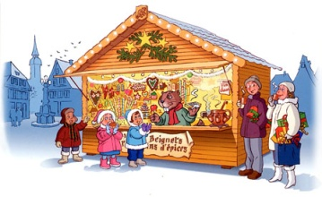 | Samedi  26 Novembre  9h/16h à la MCL | Ateliers pour enfants (sur inscription),  Présence du Père Noël,  Ventes diverses,  Restauration sur place  Livraison des fromages et vins. | APE
  Goûter de Noël | Mardi 13 Décembre  à l’école | Photo et distribution de chocolats avec le Père Noël | Offert par l’APE
Vente de brioches et galettes | Décembre/Janvier | Livraison à l’école en janvier | Ecole (Enseignants)
Concours de palets | Janvier/Février  Salle du SPC, rue G. Larivière à Bel Air | Buvette et restauration sur place | APE
Vente de plats à emporter | Mois de mars  (à définir) | Plats réalisés par « Les Toques de papa » avec des produits locaux. | APE
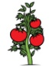  Vente de plants potagers bio | Mois de mars | Plants produits par Misengraine  Commande durant le mois de mars pour une livraison en mai | APE
Portes ouvertes | Vendredi 24 Mars | Apéritif offert par l’APE dès 18h30 à l’école | Ecole  (Enseignants)
  Pâques | Samedi 1er ou 8 avril  En forêt près de l’école | Chasse aux œufs (sur inscription)  Buvette sur place | APE
Vente de chocolats | Mars/Avril | Livraison à l’école | Ecole (Enseignants)
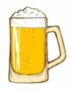  Vente de saucissons et bières | Avril/Mai | Livraison à l’école | APE
  Fête de l’école et tombola | Samedi 1er juillet | Spectacle des enfants,  Stands pour enfants,  Tombola (vente de tickets) | Ecole  APE

